КАРТА-ПАМ‘ЯТІ ЯК ІННОВАЦІЙНИЙ МЕТОД ВІЗУАЛІЗАЦІЇ ТА СТРУКТУРУВАННЯ ІНФОРМАЦІЇ В НАВЧАЛЬНОМУ ПРОЦЕСІ

Швед Яніна Ігорівна
магістрантка кафедри практики іноземної мови
та методики викладання
Хмельницького національного університету
Науковий керівник: Рогульська Оксана Олександрівна
доктор педагогічних наук, доцент кафедри
практики іноземної мови та методики викладання
Хмельницького національного університету
Україна

Проблемою створення карт-пам’яті займаються американські вчені, зокрема брати Тоні та Барі Б’юзени, Х. Мюллер. Серед вітчизняних науковців – Е. Бруннер, О. Литвиненко, Н. Мартовицька, Н. Оксентюк, А. Солодовник .
Карта пам’яті («карта розумових дій», «ментальна карта», в оригіналі – Mind Map) – це ефективний метод структурування і аналізу інформації та ідей. Вони дозволяють пришвидшувати процес опанування матеріалом, підвищують запам’ятовування інформації, вдосконалюють управління навчальним процесом [1].
Карта пам’яті – це графічне вираження процесів багатовимірного мислення. Це потужний візуальний метод, який може застосовуватися у будь-якій галузі нашого життя, де потрібно розвивати та удосконалювати інтелектуальні здібності особистості, вирішувати різноманітні завдання та проблеми.
Сутність карти-пам’яті полягає в пов’язуванні окремих елементів асоціативними зв’язками, найбільш звичними саме для людського мислення і пам’яті. При створенні схеми відбувається максимальна активізація інтелектуальних резервів обох півкуль людського мозку: правої і лівої. Перша відповідає за образне, асоціативне мислення, а друга – за логічне й аналітичне мислення.
Отже, робота мозку при створенні карт пам’яті (КП) оптимізується комплексно. При цьому задіяні мислення, пам’ять, уява, увага, сприйняття, емоції тощо. Відтак КП можє вважатися потужною візуальною технологією [2, c. 50-53]. що дозволяє в процесі навчання дотримуватися чіткого структурування знань.
Розглянемо переваги використання методу карт-пам’яті в освітньому процесі [3, с. 15]:
1. Карта-пам’яті допомагає реалізувати один із найважливіших принципів педагогіки – принцип наочності, оскільки дає змогу охопити все одним поглядом в асоціативних порівняннях та зв’язках.
2. Карти-пам’яті корисно використовувати на уроках для узагальнення та систематизації знань, оскільки узагальнені дані з теми представлені на одному зображенні, а вся інформація трансформується в асоціативні зв’язки між навчальними поняттями.
3. Карту-пам’яті можна будувати під час конспектування великих за обсягом лекцій – замість довгих конспектів учень формує лише одну блок-схему.
4. Карта-пам’яті дозволяє розвинути творче мислення учнів; логіку та вміння структурувати навчальний матеріал, визначати найважливіше, підвищити якість та інтенсивність навчання, концентрацію уваги; тренувати пам’ять.
5. За допомогою карт та їх графічної привабливості процес генерації ідей стає швидшим та ефективнішим.
Таким чином, карти-пам’яті є дієвим способом фіксації і обміну знаннями, дозволяє зобразити певний процес або ідею повністю, утримувати одночасно у свідомості значну кількість даних, демонструвати зв’язки між окремими частинами, запам’ятовувати (записувати) матеріали та відтворювати їх навіть через тривалий термін у системі знань про певні об'єкти чи у певній галузі [5].
Слід зауважити, що побудова КП вимагає урахування основних принципів, які запропонували Т. Бьюзен і Б. Бьюзен, а саме: концентрація уваги на центральному об’єкті; інтенсивне використання графічних образів; робота як мінімум з трьома і більше кольорами; об’ємне зображення (передусім за рахунок опуклих літер і псевдо-тривимірної графіки); часте варіювання розмірів літер (шрифтів), товщини ліній і масштабу графіки; використання стрілок для підкреслення зв’язків між елементами карти; кодування інформації та використання абревіатур; чіткий принцип побудови «одне ключове слово на кожну лінію»; використання ключових слів над асоціативними лініями; використання номерної послідовності у викладі думок [4, c. 14].
Для командної роботи дослідник Х. Мюллер пропонує використовувати колективні карти-пам’яті. Коли потрібно згенерувати ідею або розробити творчий проект, прийняти групове рішення і змоделювати управління проектами, проаналізувати результати, доцільно використовувати метод створення колективних карт-пам’яті.
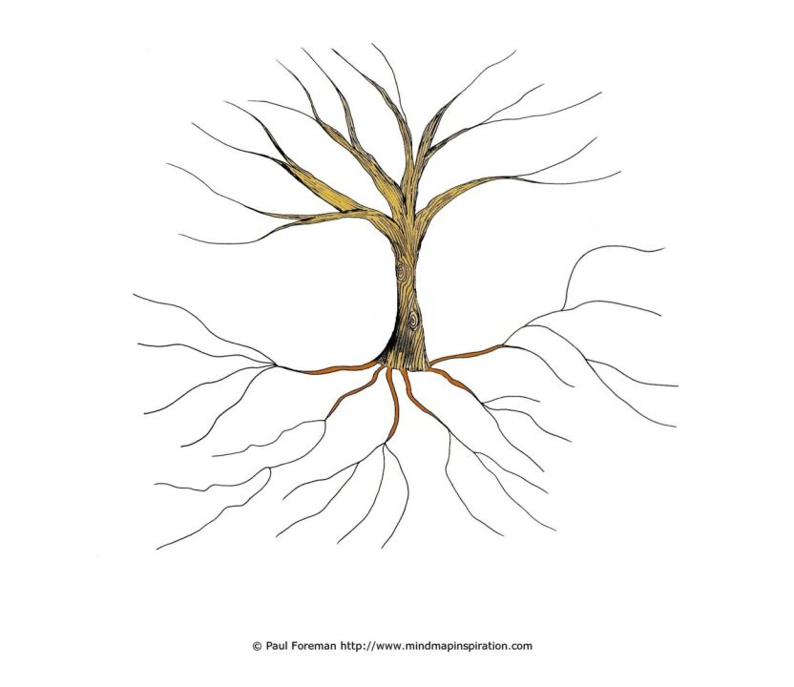
Основна (центральна) тема розташовується всередині карти-пам’яті (за потреби може бути зміщена). Вона формулюється чітко, коротко (як правило – це ключове слово (словосполучення) та/або представляється у вигляді зображення). Назовні відходять розгалуження до найголовніших підрозділів, від яких, в свою чергу відходять розгалуження до інших підрозділів, які представляють відповідну інформацію [6]. Під час створення карт-пам’яті потрібно застосовувати різні кольори, зображення тощо для полегшення роботи мозку та подальшого аналізу інформації [5]. Якщо карту малюють у вигляді дерева, цим центром є його стовбур, від якого розходяться гілки рішень. На дереві може розташовуватися від двох до десяти гілок, які відповідають основним, базовим ідеям, що асоціативно пов’язані з центральним об’єктом. Від них відходять другорядні ідеї-асоціації у вигляді менших гілок, а від другорядних «виростають» асоціації більш низького рівня тощо. Чим більшу кількість асоціацій викликає центральний образ, тим розгалуженішим виходить дерево (див. рис. 1).

Рис. 1. Карта-пам’яті у вигляді дерева
Якщо для створення КП використовують схему, вона має ключове поняття у середині центральної геометричної фігури – наприклад овалу, квадрату або прямокутника. Від цього центрального елемента відходять лінії до першого рівня розділів карти. Зазвичай це головні аспекти поставленого завдання. Від цих розділів креслять нові лінії до підрозділів карти, де втілюють асоціації, що виникають з приводу цих аспектів (див. рис. 2) [8].
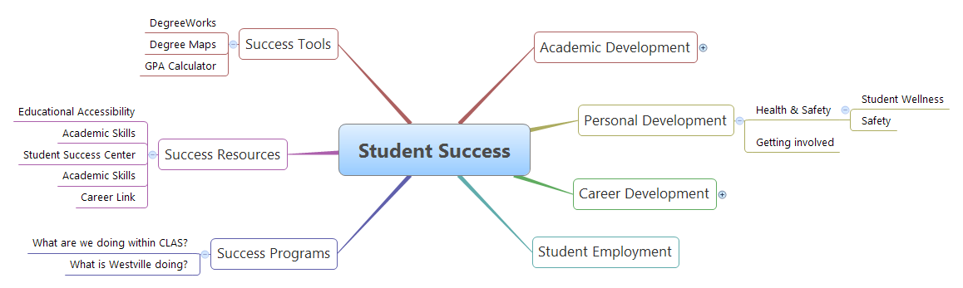
Рис. 2. Карта-пам’яті у вигляді схеми
Зауважимо, що всі елементи карти можна і варто позначати додатковими ключовими словами, різними символами і короткими описами. Розташування розділів і підрозділів КП навколо центральної ідеї сприяє встановленню логічних зв’язків між усіма елементами карти, їх можна зв’язувати в потрібному порядку відповідно до логіки подальшого міркування. Необхідно наголосити, що КП створюються у довільній формі і, кожен, хто користується методом карт-пам’яті в навчанні, має власний підхід до зображення своїх асоціацій на папері (див. рис. 3) [7].
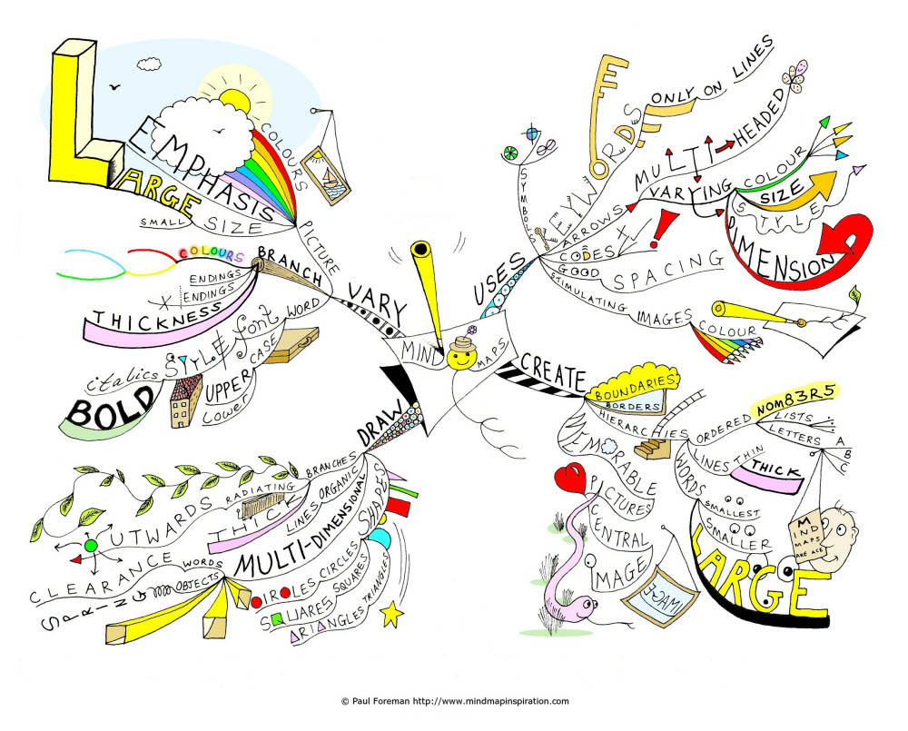
Рис. 3. Карта-пам’яті у довільній формі

Отже, карти-пам’яті ідеально підходять для використання їх у навчальному процесі, оскільки можуть бути застосовані до будь-яких видів завдань, що активізують творче мислення учнів. Застосування карт-пам’яті дозволяє: поліпшити пам’ять, генерувати нові творчі ідеї, підсумовувати інформацію, покращити навчальний процес.

Список використання джерел:
- Андриевская В.В. Возрастные особенности учебной деятельности старшеклассников на уроке иностранного языка / В.В. Андриевская // Иностранные языки в школе. – 1987. – № 6. – С. 3–8.
- Бруннер Е. Ю. Применение технологии mind map в учебном процессе / Е.Ю. Бруннер // Розвиток міжнародного співробітництва в галузі освіти у контексті Болонського процесу : матеріали міжнародної наук.-практ. конф. – Ялта : РВВ КГУ, 2008. – Вип.19. – Ч.1. – С. 50–53.
- Брушлинський А. В. Психология мышления и проблемное обучение / А. В. Брушлинський. – М. : Знание,1983. – 96 с.
- Бьюзен Т. Супермышление / Т. Бьюзен, Б. Бьюзен. – Мн. : ООО «Попурри», 2003. – 304 с.
- Мартовицька Н. В. Формування професіональної англомовної компетенції студента за допомогою карт-пам’яті. Сучасна наука і освіта: нові реалії і наукові рішення: зб. наук. пр. / за заг. ред. С. П. Архипової. – Черкаси : ФОП Гордієнко Є. І., 2017. – 207 с.
- Мюллер Х. Составление ментальных карт : метод генерации и структурирования идей / Х. Мюллер – М. : ОмегаЛ, 2007. – 126 с.
- Mind mad. How to create the mind map. [Електронний ресурс]. Режим доступу: http://www.mindmapart.com/how-to-mind-map-paul-foreman/. (дата звернення: 12.10.2019).
- Mind mad. Student success. [Електронний ресурс]. Режим доступу: https://www.pnw.edu/web-task-force/student-success.html. (дата звернення: 12.10.2019).

